202312811KK4

(多选)如图所示，人站在自动扶梯上相对扶梯不动，随扶梯向上匀速运动，下列说法正确的是(　　)

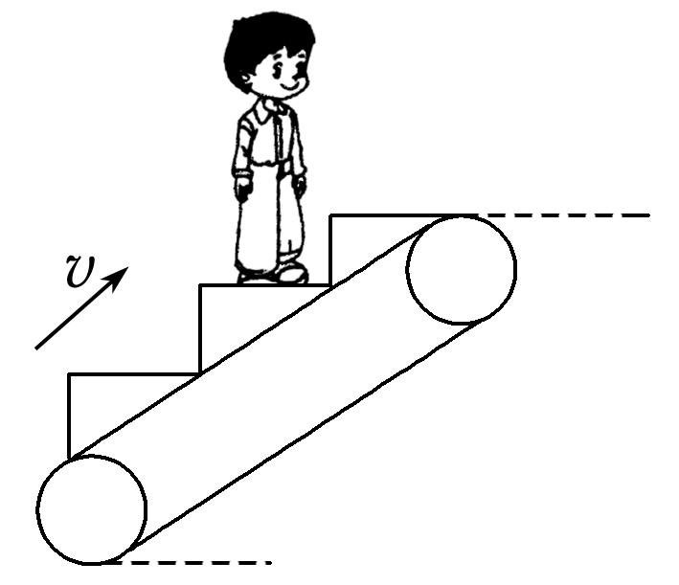

A．重力对人做负功

B．摩擦力对人做正功

C．支持力对人做正功

D．合力对人做功为零